Невоєнні аспекти російсько-української війни та можливі наслідки
«Мінський процес» як елемент технології агресії гібридного типу проти України.

Повний текст виступу президента Центру глобалістики Михайла Гончара на
експертній конференції “Мінські домовленості - шлях вирішення конфлікту чи рецепт катастрофи”

Radisson Blu Hotel, Київ, 28 січня 2016 р.

Шановні пані і панове,

Я представлю вашій увазі деякі фрагменти напрацювань Центру глобалістики «Стратегія ХХІ» в рамках спеціального дослідницького проекту «Антарес», що реалізується з 2014 року. Сучасний етап проекту «Антарес» під назвою «Energy component of New Generation Warfare: genesis, features, consequences» реалізується за підтримки МФ «Відродження». Наші напрацювання можуть дати більш стереоскопічну картину агресії гібридного типу і ролі Мінського процесу та т.зв. Мінських домовленостей як однієї з технологій ведення воєн гібридного типу.

На відміну від лінійної війни, перша особливість гібридної війни – це ретельне маскування військового компоненту на початковому етапі, що не дозволяє противнику встановити факт початку агресії проти нього. Приклад – окупація Криму.

Друга найважливіша особливість – це те, що військовий успіх забезпечується мінімальним застосуванням збройних сил. Це створює ілюзію у супротивника і третіх сторін – потенційних союзників противника, що має місце війна низької інтенсивності, що не загрожує третім сторонам.

Третя особливість – агрессор, мінімально використовуючи військовий компонент на початковому етапі, максимально працює зсередини противника, поглиблюючи «тріщини» і створюючи «розломи» у його інформаційному, політичному, економічному і соціальному середовищах та не даючи йому можливості відмобілізувати свої потенціали для оборони та дій у відповідь.

Четверта особливість полягає в тому, що агресор створює спеціальну схему «розумного менеджменту впливів», по якій потенціал супротивника буде працювати на досягнення цілей агресора і його власне ослаблення. Яскравий приклад – спроби примусу України до фінансування окупованих Росією територій на сході Донбасу, використання внутрішніх ринків країни-жертви для отримання доходів, частина з яких можуть спрямовуватись на фінансування війни.
П'ята особливість – ініціювання агресором власної миротворчості та стримування активності третіх сторін, не залучених у війну, але таких, що потенційно виступають на стороні жертви, їхнє дистанціювання, що не дасть можливості країні-мішені посилити свій потенціал відсічі агресору. Приклад – відмова США і низки інших західних країн надати оборонні системи озброєнь України і розглядати пропозицію України про миротворчу місію ЄС.

Дозвольте дати деякі визначення. Агресія гібридного типу – це комплекс різнорідних впливів на супротивника регульованої величини і комбінованого характеру, що застосовуються по варіативному алгоритму, де військові засоби не є домінуючими, їх застосування ретельно маскується і заперечується, а сам акт агресії генерує невизначеність, що ускладнює його ідентифікацію.

Глибинною сутністю гібридної війни є багатовимірна цілеспрямована полідеструкція, тобто руйнування однією державою іншої комплексним комбінованим застосуванням сил і засобів військового і невійськового характеру в різних вимірах (політичному, економічному, військовому, гуманітарному та ін.), але направлено концентрованих на меті знищення противника не тільки і не стільки на полі бою, скільки шляхом підриву його життєвих потенціалів, насамперед, зсередини при певних синхронізованих діях ззовні.

Останнє є ключовою особливістю на додаток до п'яти описаних вище. Гібридна війна починається не з акту відкритого збройного вторгнення, а діями агресора зсередини країни-жертви, спрямованими на його внутрішнє руйнування та саморуйнування. Зовнішні впливи мають місце як допоміжні («ввічливі люди», «туристи», «відпускники»). Пропагандистськи це маскується агресором під громадянський конфлікт в країні чи/та захист співвітчизників в регіонах їх компактного проживання від хаосу у центрі. Одна з цілей інформаційно-пропагандистського супроводу – генерування невизначеностей. Це дозволяє ввести в оману громадську думку як всередині, так і у зовнішньому світі, нав'язувати вигідні інтерпретації всього, що відбувається, як продовження глибокого внутрішнього конфлікту (громадянської війни). Зовнішній світ, та й багато громадян в країні-жертві, що знаходяться під впливом ворожої пропаганди, сприймають саме таку інтерпретацію. Яскравий приклад - оперування міжнародними інститутами, урядами провідних країн світу термінами «українська криза», «конфлікт в Україні» замість «російська агресія проти України».

Головними засобами нанесення шкоди супротивнику стають інформаційно-психологічні, торговельно-економічні, фінансові та політико-дипломатичні впливу. Такі методи дозволяють досягати відчутних результатів: дезорганізація державної системи управління, нанесення територіальних втрат, політичних та економічних збитків, деморалізація суспільства.

Тому, з урахуванням цієї особливості, слід розглядати певну етапність підготовки, ведення і завершення гібридної війни (див. Слайд 1).

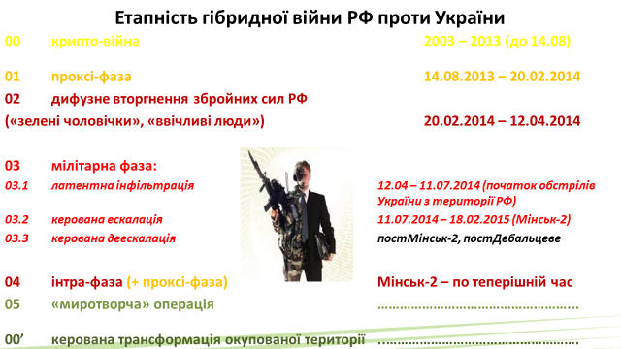
Слайд 1

Крипто-війна є окремом етапом агресивних дій в неявному вигляді, війна яка не сприймається як така, своєрідна недовійна. Вона є обов'язковим етапом, що передує подальшим, але не є фазою самої гібридної війни. Крипто-війна – це прихована форма поступового, систематичного і довготривалого нанесення збитку супротивникові з метою максимального виснаження його потенціалу до часу, коли буде прийнято рішення про агресію класичного або гібридного типу.

У випадку України, базовим елементом крипто-війни став енергетичний, а точніше газовий. Використовуючи гіпертрофовану залежність економіки України від постачань газу з РФ та збільшуючи ціну газу, РФ здійснювала систематичне та послідовне фінансове виснаження економіки України (див. Слайд 2). Паралельно нав’язувались непрозорі схеми газового бізнесу з корупційним підгрунтям, культивувалась корупція на вищих щаблях влади, у владу просувалась як явні та приховані лоббісти, так і креатури спецслужб.

Коли вважається, що крипто-війна максимально знесилила жертву, здійснюється перехід до, власне гібридної війни, що розпочинається з проксі-фази.
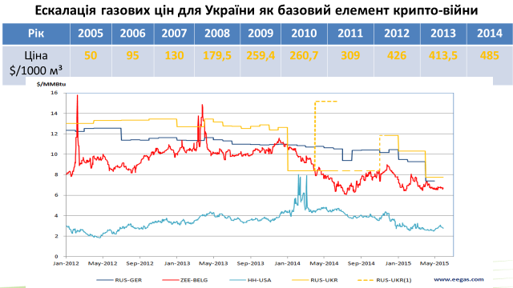
Слайд 2

Проксі-фаза є частиною гібридної війни. Вона – свого роду кульмінація невійськових зусиль, що передує фазі дифузного вторгнення (див. Слайд 1). Проксі-фаза, як правило, нетривала й швидкоплинна – кілька місяців. Це етап інтенсивного використання наявних у держави-агресора невійськових сил і засобів проти держави-жертви з метою отримання кумулятивного ефекту його поразки, що приводить до дисфункції його економіки і роботи державного апарату й схиляє країну до прийняття умов агресора (фактично, капітуляції). В українському випадку це було зупинення експорту до РФ під надуманими приводами (митні, фітосанітарні та інші обмеження).

Якщо проксі-фаза не принесла успіху (капітуляції), далі йде фаза дифузного вторгнення – агресії зсередини, що підживлюється ззовні державою-агресором. Ця та наступна фаза – інтра-фаза – основні етапи гібридної війни. Вона повинна бути досить стрімкою (бліцкриг), якщо конфліктогенний потенціал країни-жертви досить «розігрітий» в процесі проксі-фази, а ще раніше вона знесилена в ході крипто-війни.

Кримська кампанія Росії стала хрестоматійним прикладом успіху такої гібридної війни на етапі дифузного вторгнення. А проект «Новоросія» - приклад краху, коли калька кримської кампанії була автоматично накладена на регіон, особливості якого були відмінними від Криму.

Дифузне вторгнення («зелені чоловічки», «ввічливі люди») – пролог інтра-фази гібридної війни. Воно спрямоване на провокування нових й роздмухування існуючих внутрішніх вогнищ напруженості і конфліктів, а також проголошення сепаратних утворень, формування ними підрозділів «парамілітарес» - «загонів самооборони», «народного ополчення».

Якщо дифузне вторгнення не привело до успіху, то лишається дві опції. Перша – перехід до прямого збройного вторгнення, але тоді це означатиме кінець війни гібридного типу. Друга опція – інтра-фаза може бути продовжена з паралельним відновленням проксі-фази. У цей час військовий компонет мінімізується, а максимізуются невійськові механізми руйнування держави як ззовні, так і зсередини. Мінські домовленості дали можливість Росії відновити інтра-фазу, з орієнтацією як на посилення внутрішньої конфліктності в Україні внаслідок помилок Києва і реалізованих дестабілізаційних заходів, так і на креативний підхід по ходу розвитку подій.

Базовий сценарій, на який орієнтована інтра-фаза – це створити підгрунтя для майбутньої миротворчої операції. Оскільки в країні-жертві з погляду країни-агресора виник внутрішній конфлікт, він потребує негайного врегулювання. Враховуючи, тривалість процедур вироблення рішення на міжнародному рівні, ініціатор «миротворчої операції» може діяти більш оперативно заради найшвидшого вирішення «конфлікту в країні».

Завершальним етапом є фаза стабілізації-трансформації окупованої території. Це перехідний етап, коли цілі гібридної агресії досягнуті і завдання, що вирішується – остаточно стабілізувати становище на окупованій території і трансформувати її в найбільш оптимальну форму існування у складі країни-окупанта або ж формально незалежносго протекторату.

Впливи на супротивника можуть варіюватися верховним головнокомандуванням агресора за алгоритмом, який теж може бути варіабельним. Варіабельний характер впливів, які до того ж можуть комбінуватися в різних пропорціях - характерна риса війни нового покоління. Сценарій гібридної війни може створюватися по ходу самої війни. Тому, тактика тут превалює над стратегією. Той факт, что В.Путіну багато експертів і політиків, включаючи президента США Б.Обаму, дали характеристику гарного тактика, але поганого стратега, якраз свідчить про цю особливість ведення гібридної війни. Тактика в гібридній війні висувається на передній план. Стратегія закладається і реалізується за допомогою іншого інструментарію.

Тому, окремо слід зупинитися на так званій «організаційній зброї», яку вірніше було б кваліфікувати як фальш-цільове програмування (ФЦП). В одній з доповідей пропутінського Ізборського клубу зазначається: «С его помощью можно направить политику противника в стратегический тупик, измотать его экономику неэффективными (непосильными) программами, затормозить развитие вооружений, исказить основы национальной культуры, создать среди части населения "пятую колонну". В итоге в государстве возникает обстановка внутриполитического, экономического, психологического хаоса».

Приклади політичного ФЦП з боку Кремля щодо України, Євросоюзу та США є констатації та месиджі на кшталт: «В Україні має місце громадянський конфлікт», «Україні і Донбасу потрібен мирний діалог» тощо. Оскільки мир є універсальною цінністю, передбачається отримання цілком прогнозованих реакцій з Києва, Брюсселя і Вашингтона. Зустрічні месиджі фактично були запрограмовані. З Брюсселя та інших столиць ЄС долинуло: «Військового рішення конфлікту в Україні не існує». З Києва: «Я - президент миру, а не війни» (Петро Порошенко). З Вашингтона: «Ми продовжуємо закликати до дипломатичного вирішення проблеми». Так з’явився Мінський процес, який відповідає цілі агресора (РФ) спрямування противника (України) та її потенційних партнерів (США, ЄС) до стратегічного глухого кута.

ФЦП для лідерів ЄС, що не володіють адекватними уявленнями про природу російської агресії та зацікавлених у відновленні економічних відносин з РФ, обмежених через санкції, принесло кілька потрібних агресору результатів:
- не допустити задіяння Україною та її потенційними спільниками механізму Будапештського меморандуму 1994 року;
- нав'язати програшний для України псевдомирний процес у вигляді Мінську-1 та Мінську-2 з перспективою Мінська-3;
- мінімізувати ймовірність введення фатальних для російської економіки додатковий санкцій (відключення від SWIFT, обмеження котирувань російської нафти Urals, заміщення її іншими сортами нафт неросійського походження та ін.);
- унеможливити надання Україні летальної зброї.

ФЦП щодо США дається Кремлю важче, але все ж Адміністрація США стала його жертвою, оскільки лауреат Нобелівської премії миру Б. Обама так і не зміг прийняти відповідне рішення про постачання ОіВТ Україні, незважаючи на резолюції Конгресу.

Захід не зміг виставити агресору червоні лінії, точніше, ці червоні лінії постійно відсовувались, що тільки збільшувало апетити РФ. Не було поставлено жорсткої вимоги – зняття санкцій можливе тільки після відновлення Росією status quo ante, тобто звільнення усіх окупованих територій: районів Донецької та Луганської областей, АР Крим та Севастополя, що відповідає положенням Хельсінкського заключного акту НБСЄ 1975 року.

Тепер, з урахуванням описаного вище, варто пригадати напрацювання російського генерального штабу, які були оприлюднені його начальником генералом В. Герасимовим на засіданні Академії воєнних наук ще у січні 2013 року, себто за рік до початку вторгнення «зелених чоловічків» до українського Криму.

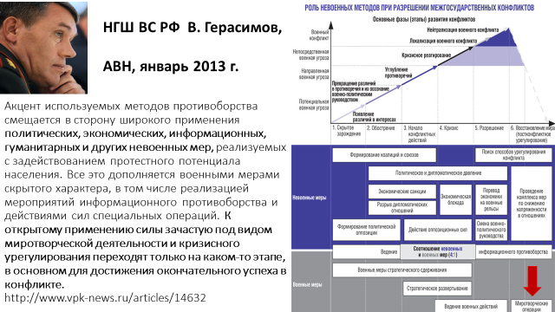
Слайд 3

Варто звернути увагу на наступний фрагмент: «К открытому применению силы зачастую под видом миротворческой деятельности и кризисного урегулирования переходят только на каком-то этапе, в основном для достижения окончательного успеха в конфликте». Як відомо, «кримський бліцкриг» на сході України Росії не вдалося повторити. Як і у випадку невдачі гітлерівського «бліцкригу», путінський обернувся затяжною, хоча й низької інтенсивності, війною. Особливо, після того, як 95-та окрема аеромобільна бригада за участі підрозділів 30-ї омбр, 51-ї омбр, 25 опдбр здійснила безпрецедентний рейд по окупованих територіях 19.07 – 10.08.2014 р., завдавши нищівного удару незаконним збройним формуванням та частинам російських військ, що вторглися в Україну й унеможлививши подальшу експансію «ДНР/ЛНР» на весь Донбас.

Практично, зініційований «мирний процес», епіцентром якого став Мінськ – столиця країни, що перебуває в усіх існуючих на пострадянському просторі альянсах з агресором (ОДКБ, ЄврАзЕС, Союзна держава Росії та Білорусії). Це вписується в технологію ведення гібридної війни, коли агрессор не може досягти поставлених цілей внаслідок збройного опору противника, і, водночас, не може перейти до відкритої збройної агресії, не наражаючись на ризик конфлікту чи як мінімум жорстких санкцій з боку третіх сторін. За такого підходу, здійснюється переведення агресії в режим інтра-фази з поступовою мінімізацією воєнного компоненту. Інтра-фаза означає роздмухування внутрішнього конфлікту в Україні. Механізм його полягає не тільки у підтримці «п’ятої колони» та диверсійних діях в крупних містах країни, але й у намаганнні «перепрограмувати» конституційне та законодавче поле, що за задумом Кремля, породить системний конфлікт в Україні. І тоді Росія повідомить західним партнерам, про те, що в Україні – громадянська війна, і немає ніякої агресії Росії, - як це й «діагностував» В. Путін ще в 2014-му році. Якщо інтра-фаза гібридної війни вдається РФ й Україна отримує «імплантований» громадянський конфлікт, то далі – етап «миротворчої операції». Саме це й показано на схемі НГШ ЗС РФ В. Герасимова (Див. на Слайді 3 помічене червоною стрілкою). Тому, результатом Мінських домовленостей може стати не мирне врегулювання, а в кінцевому підсумку – відкрите збройне вторгнення під видом миротворчої операції Росії, яка може виявитися єдиною бажаючою «допомогти братньому народу України». Особливо, якщо «раптово» трапиться фатальний випадок з якоюсь з груп спостерігачів СММ ОБСЄ, що призведе до згортання місії й карт-бланшу для Росії, яка виступить у гібридній ролі – являючись агресором і стороною конфлікту, виконуватиме роль миротворця.

Паралельно з інтра-фазою, Росія відновила й проксі-фазу війни проти України, з тим, щоб додати до політичної напруги всередині країни ще й економічні проблеми, що спричинять й соціальні. Як відомо, з 2016 року РФ практично ввела торговельне ембарго проти України, причому, більш масштабне, аніж у 2014-му. Росія продовжує виставляти для України завищені ціни на імпорт газу. Також фіксується зростаюча кількість кібер-атак проти критичної енергетичної інфраструктури України, що загрожує як тимчасовим виведенням з ладу об’єктів енергетики, так і техногенними аваріями.

Насамкінець, дозвольте деякі ключові висновки:

«Мирне врегулювання» «конфлікту в Україні» через «Мінські домовленості» є прикладом засосування Росією технологій фальш-цільового програмування України та її партнерів, коли за «миролюбною» риторикою та дипломатією агресора маскуються дії, як воєнного так і невоєнного характеру, що мають посприяти агресору перемозі у війні.

Політичне врегулювання (Мінський процес), відповідно до технології ведення гібридної війни та за логікою агресора, є «перемикачем фаз» – з військової на інтра-фазу та навпаки, в залежності від поступу до кінцевої мети – знищення супротивника.

Мінський процес міг би принести обмежені позитивні результати для країни-жертви тільки за умови міжнародного гетерогенного тиску на агресора з метою його нейтралізації (нафтове ембарго, відключення від SWIFT, вимога демілітаризації Чорного моря, надання летальної зброї Україні тощо).

За обставин відсутності політики нейтралізації агресора, Мінський процес перетворюється в пастку для країни-жертви та є обманом міжнародного співтовариства паралельно з технологією створення мультикризи для західних партнерів (сирійський конфлікт, міграційні хвилі в ЄС, насилля мігрантів над місцевими жінками, наростання популярності правих та ультраправих сил у країнах ЄС тощо), для яких відновлення бізнес-відносини з агресором є більш пріоритетним, аніж відновлення status quo ante міжнародного права (в частині територіальної цілісності та непорушності кордонів згідно Хельсінкського Заключного Акту НБСЄ 1975 р.), порушеного агресором.

Відповідно до технологій протидії агресіям гібридного типу, необхідно створювати альтернативну Мінським домовленостям модель, до прийняття якої має бути схилено агресора через примус до миру невоєнним шляхом (нафтове ембарго, відключення від SWIFT, надання летальної зброї Україні тощо) або ж створенням для РФ сценарію мультикризи. Базисом для такої альтернативи має послужити «Хельсінский процес» (який може відбуватися і в Мінську), метою якого має стати відновлення status quo ante міжнародного права разом з Будапештським меморандумом 1994 року.

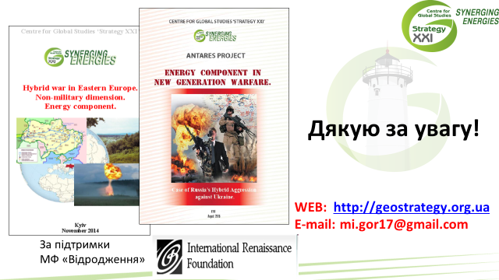

© CGS Strategy XXI
При передруку та цитуванні обов’язкові посилання на
Центр глобалістики «Стратегія ХХІ» або сайт www.geostrategy.org.ua

